**Network04NATstpVRRP**

**一 NAT**

**1.1 NAT**: **N**etwork **A**ddress **T**ranslation 网络地址转换

**1.2 作用:**

将内部网络的私有IP地址翻译成全球唯一的公网IP地址,使内部网络可以连

接到互联网等外部网络上

**1.3 私有IP地址分类**

A类: 10.0.0.0 --- 10.255.255.255 //A类10网段

B类: 172.16.0.0 --- 172.31.255.255 //B类172.16到172.31网段

C类: 192.168.0.0 ---192.168.255.255 //C类192.168网段

**1.4 NAT的优点**

节约公网IP地址

处理地址重叠

安全性

**1.5 NAT的缺点**

延迟增大

配置和维护的复杂性

**1.6 NAT实现方式: 静态转换 和 Easy ip**

**服务器搭建服务 nat 静态转换 1个私有IP对应1个公网IP**

**仅访问外部网络 nat Easy IP 多个私有IP对应1个公网IP**

案例1：配置静态NAT

问题

按照图拓扑图所示，在R1上配置静态NAT使192.168.2.1转换为100.0.0.2,192.168.2.2转

换为100.0.0.3，实现外部网络访问

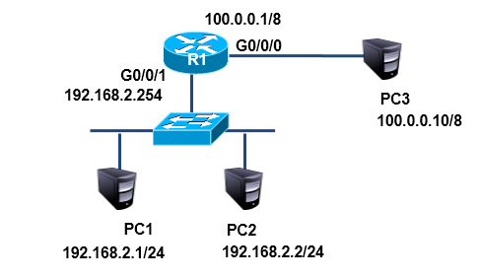

首先配置路由器的接口地址

[Huawei]interface GigabitEthernet 0/0/0 **//进入外网接口,在此配置NAT静态转换**

[Huawei-GigabitEthernet0/0/0] ip address 100.0.0.1 8

[Huawei-GigabitEthernet0/0/0]nat static global 100.0.0.2 inside 192.168.2.1

[Huawei-GigabitEthernet0/0/0]nat static global 100.0.0.3 inside 192.168.2.2

**//dis nat static 查看NAT静态地址转换**

**//**[Huawei-GigabitEthernet0/0/0]**undo** nat static global 100.0.0.3 inside 192.168.2.2

**//在外网接口内进行,取消NAT静态地址转换**

pc3无需配置网关

PC3 ping PC1,需要ping PC1的global IP,即100.0.0.2

**使用Easy IP,达到节约公网IP的目的**

案例2：Easy IP

问题

按照图-6所示的拓扑结构，在R1上配置Easy IP使企业内网192.168.2.0/24利用g0/0/0

端口的ip，实现外部网络的访问



步骤

注：以下命令需要在路由器配置好ip的基础上完成

[Huawei]acl 2000

[Huawei-acl-basic-2000]rule permit source any //使用acl定义任何内部地址

**//[Huawei-acl-basic-2000]rule permit source 192.168.2.0 0.0.0.255**

**//[Huawei-acl-basic-2000]rule deny source any //仅允许192.168.2网段的主机**

[Huawei]interface g0/0/0

[Huawei-GigabitEthernet0/0/0]nat outbound 2000 //可以利用g0/0/0的ip访问外网

**二 STP**

**STP: S**panning **T**ree **P**rotocol **生成树协议**

协议产生原因:广播风暴

作用:

逻辑上断开环路,防止广播风暴的产生

当线路故障,阻塞接口被激活,恢复通信,起备份线路的作用

交换机:

STP开机自启动

系统视图

开启STP: stp enable

关闭STP: undo stp enable

**三 VRRP**

**3.1 VRRP:** 虚拟路由冗余协议

作用:网关备份,自动切换

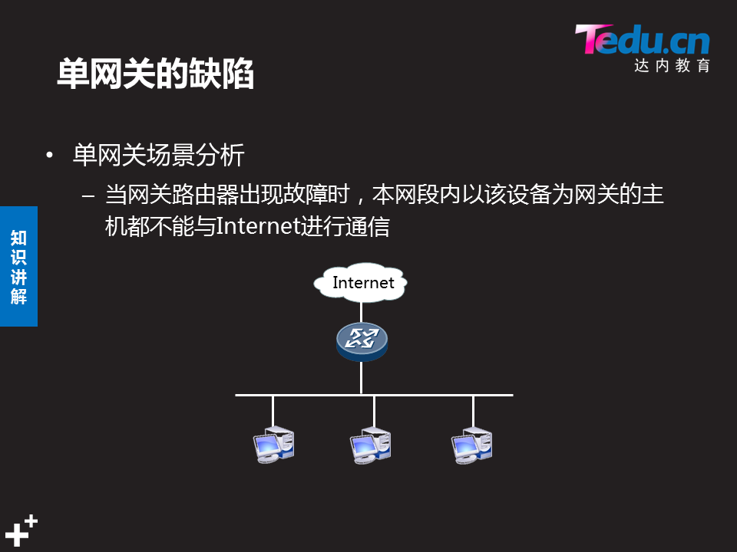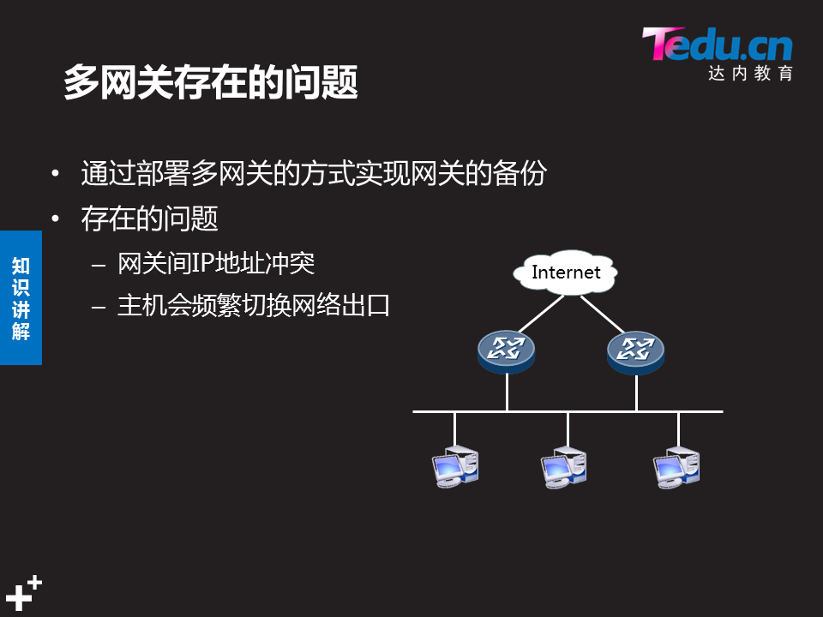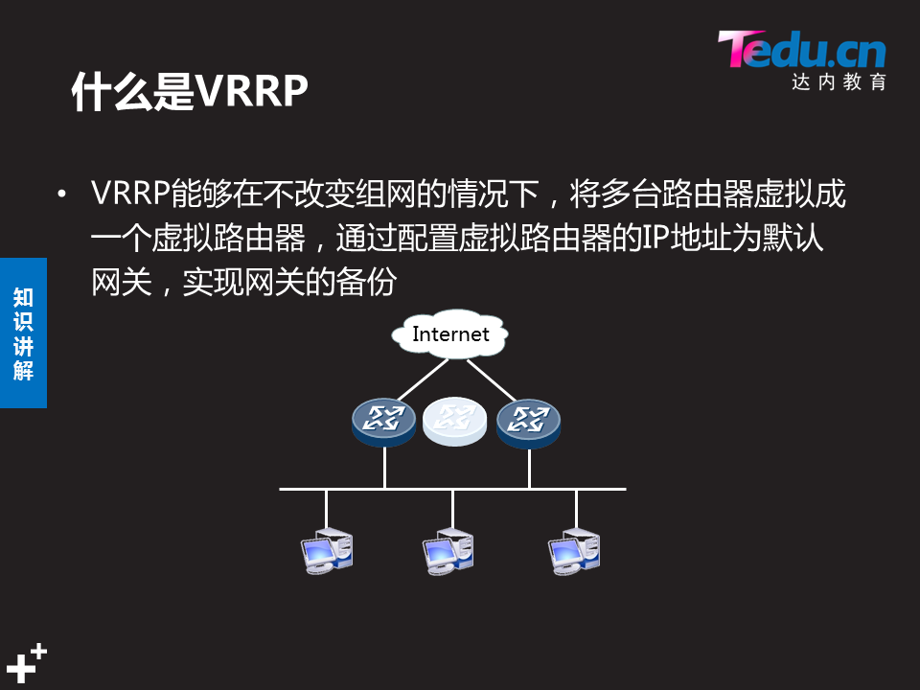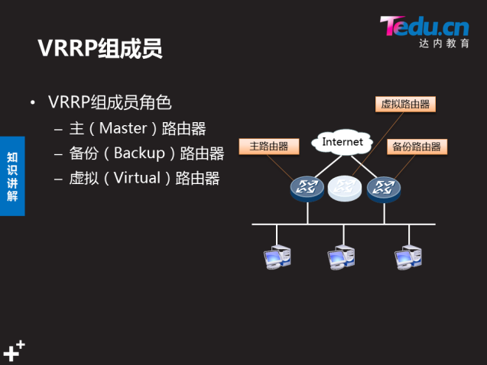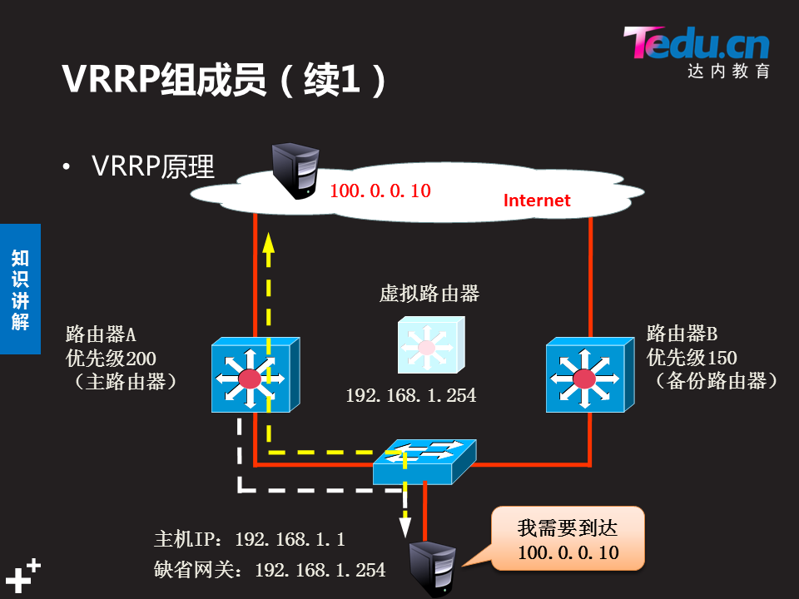

虚拟路由器

主路由器

备份路由器

案例3：三层交换配置VRRP

问题

按照图-4所示拓扑结构，在三层交换机配置热备份路由协议使组内两个出口设备共

享一个虚拟ip地址192.168.1.254为内网主机的网关

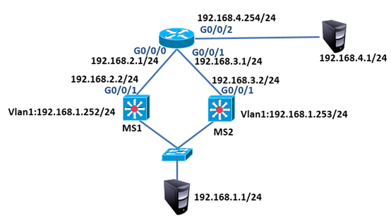

步骤

本实验暂不考虑NAT问题。

为所有pc设备配置ip与网关，192.168.1.0网段的网关为192.168.1.254

192.168.4．0网段的网关为192.168.4.254

路由器

<Huawei>system-view

[Huawei]interface GigabitEthernet 0/0/0

[Huawei-GigabitEthernet0/0/0]ip address 192.168.2.1 24

[Huawei]interface GigabitEthernet 0/0/1

[Huawei-GigabitEthernet0/0/1]ip address 192.168.3.1 24

[Huawei]interface GigabitEthernet 0/0/2

[Huawei-GigabitEthernet0/0/2]ip address 192.168.4.254 24

[Huawei]ospf     //动态路由宣告

[Huawei-ospf-1]area 0

[Huawei-ospf-1-area-0.0.0.0]network 192.168.2.0 0.0.0.255

[Huawei-ospf-1-area-0.0.0.0]network 192.168.3.0 0.0.0.255

[Huawei-ospf-1-area-0.0.0.0]network 192.168.4.0 0.0.0.255

MS1

<Huawei>system-view //配置vlan 1作为192.168.1.1的网关

[Huawei]interface Vlanif 1

[Huawei-Vlanif1]ip add 192.168.1.252 24

[Huawei]vlan 2 //配置vlan 2 与路由192.168.2.1口连接

[Huawei-vlan2]quit

[Huawei]interface Vlanif 2

[Huawei-Vlanif2]ip address 192.168.2.2 24

[Huawei-Vlanif2]quit

[Huawei]interface GigabitEthernet 0/0/2

[Huawei-GigabitEthernet0/0/2]port link-type access

[Huawei-GigabitEthernet0/0/2]port default vlan 2

[Huawei]ospf     //动态路由宣告

[Huawei-ospf-1]area 0

[Huawei-ospf-1-area-0.0.0.0]network 192.168.1.0 0.0.0.255

[Huawei-ospf-1-area-0.0.0.0]network 192.168.2.0 0.0.0.255

[Huawei]interface Vlanif 1 //进入vlan 1 并配置vrrp

[Huawei-Vlanif1]vrrp vrid 1 virtual-ip 192.168.1.254

**// VRRP VRID 组号 VIRTUAL-IP IP地址**

MS2

<Huawei>system-view

[Huawei]interface Vlanif 1 //配置vlan 1作为192.168.1.1的网关

[Huawei-Vlanif1]ip add 192.168.1.253 24

[Huawei]vlan 3 //配置vlan 3 与路由192.168.3.1口连接

[Huawei-vlan3]quit

[Huawei]interface Vlanif 3

[Huawei-Vlanif3]ip address 192.168.3.2 24

[Huawei-Vlanif3]quit

[Huawei]interface GigabitEthernet 0/0/2

[Huawei-GigabitEthernet0/0/2]port link-type access

[Huawei-GigabitEthernet0/0/2]port default vlan 3

[Huawei]ospf   //动态路由宣告

[Huawei-ospf-1]area 0

[Huawei-ospf-1-area-0.0.0.0]network 192.168.1.0 0.0.0.255

[Huawei-ospf-1-area-0.0.0.0]network 192.168.3.0 0.0.0.255

[Huawei]interface Vlanif 1 //进入vlan 1 并配置vrrp

[Huawei-Vlanif1]vrrp vrid 1 virtual-ip 192.168.1.254

HSRP配置好后将服务器的网关设置为192.168.1.254，检测网络状态。

**用户视图: display vrrp brief //查看VRRP的主 副状态**

**3.2 利用VRRP实现负载均衡**

案例4：网络负载均衡

问题

按照图-5所示拓扑结构，配置MS1为vlan10的主路由器、vlan20的备份路由器，

MS2为vlan10的备份路由器、vlan20的主路由器，实现负载均衡的效果

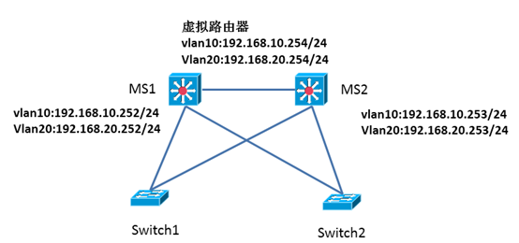

步骤

先配置两台三层交换机的ip地址

再将图中所有线路端口设置为trunk,允许所有vlan通过

MS1

[Huawei]interface Vlanif 10 //配置vlan 10 作为网关

[Huawei-Vlanif10]ip address 192.168.10.252 24

[Huawei-Vlanif10]vrrp vrid 1 virtual-ip 192.168.10.254 //配置vlan 10 的VRRP

[Huawei-Vlanif10]vrrp vrid 1 priority 110 //配置MS1为vlan 10 的主路由器

//优先级默认为100,要取得master优先级,值设置比100大即可

[Huawei]interface Vlanif 20 //配置vlan 20 作为网关

[Huawei-Vlanif20]ip address 192.168.20.252 24

[Huawei-Vlanif20]vrrp vrid 2 virtual-ip 192.168.20.254

MS2

[Huawei]interface Vlanif 10 //配置vlan 10 作为网关

[Huawei-Vlanif10]ip address 192.168.10.253 24

[Huawei-Vlanif10]vrrp vrid 1 virtual-ip 192.168.10.254 //配置vlan 10 的VRRP

[Huawei]interface Vlanif 20

[Huawei-Vlanif20]ip address 192.168.20.253 24

[Huawei-Vlanif20]vrrp vrid 2 virtual-ip 192.168.20.254

[Huawei-Vlanif20]vrrp vrid 2 priority 110 //配置MS2为vlan 20 的主路由器

用户视图: dis vrrp brief 查看vrrp设置